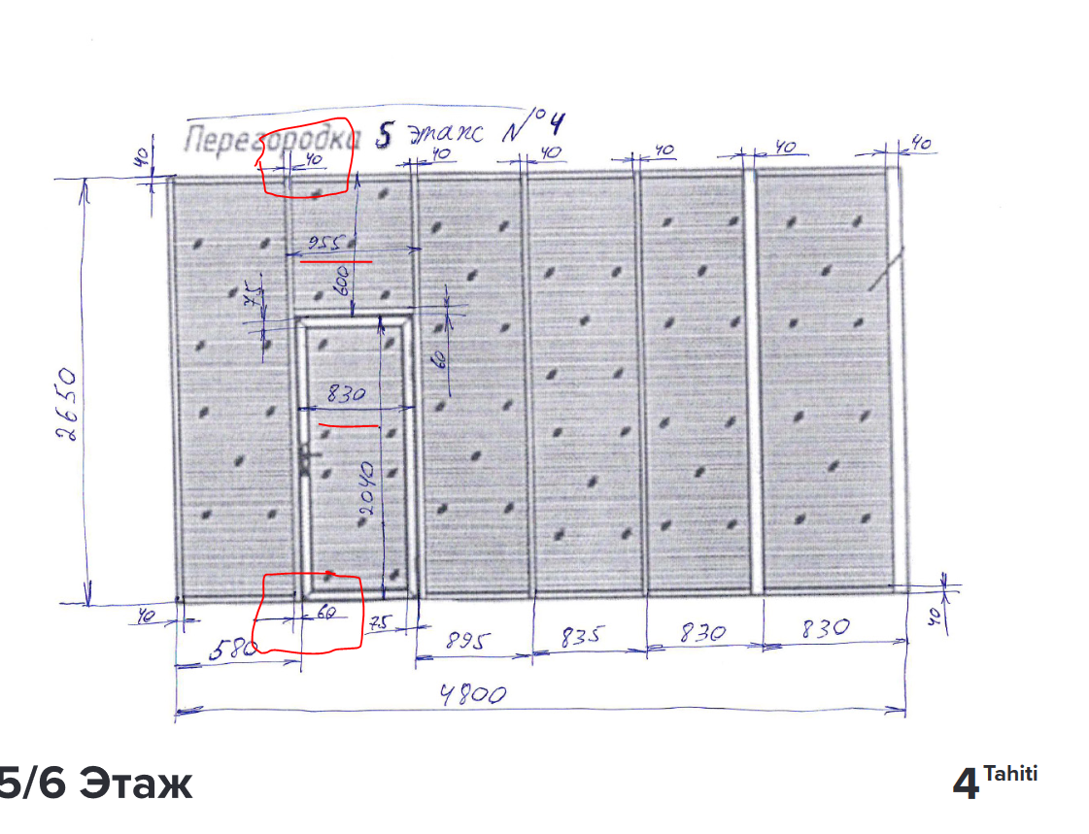

Проблема со второй секцией, не состыкуется

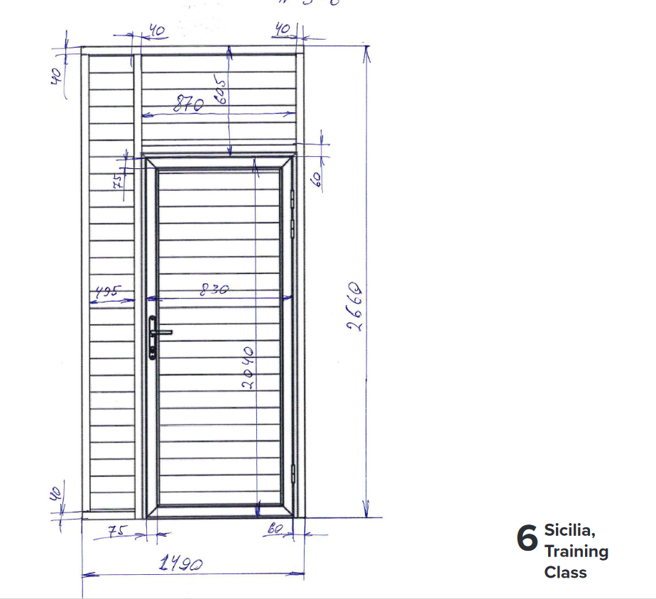

40 + 495 + 40 + 870 + 40 = 1485

Не хватает 5

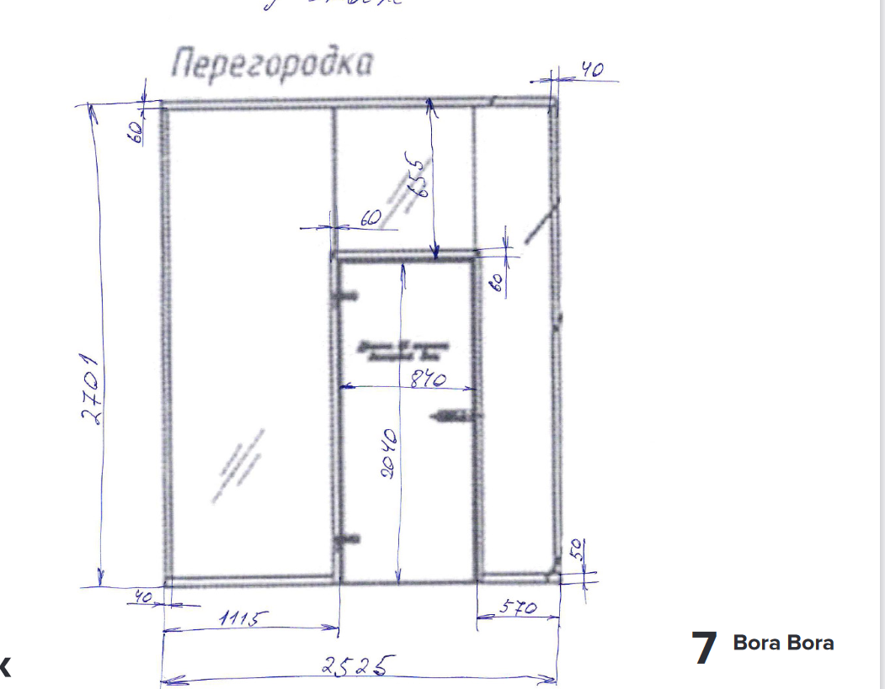

2040 + 655 = 2695

Высота перегородки не сходится

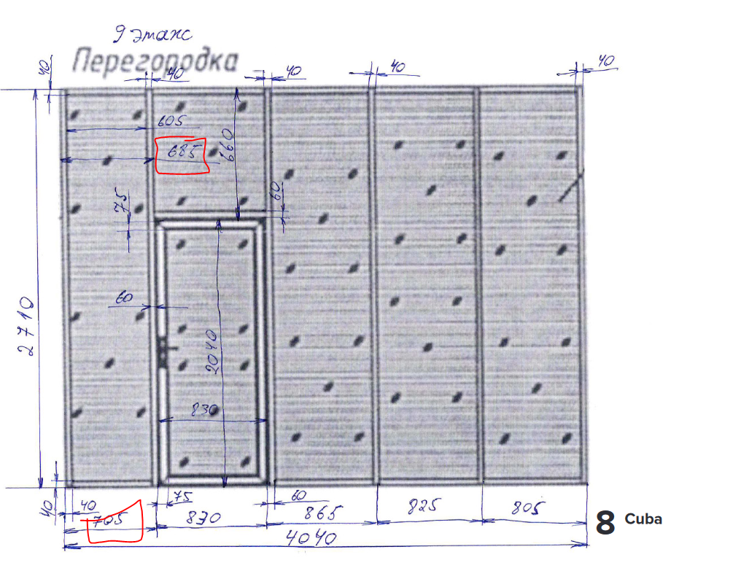

05 + 830 + 865 + 825 + 805 = 4030

Не хватает 10

2 одинаковых значения отличаются

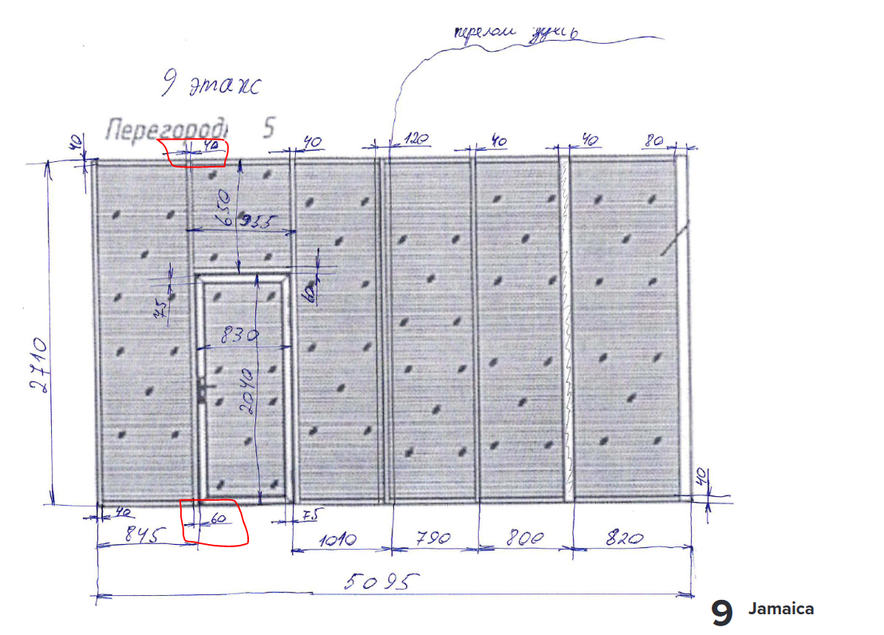

2 одинаковых значения отличаются

Высота перегородки: 650 + 2040 = 2690. В макете – 2710

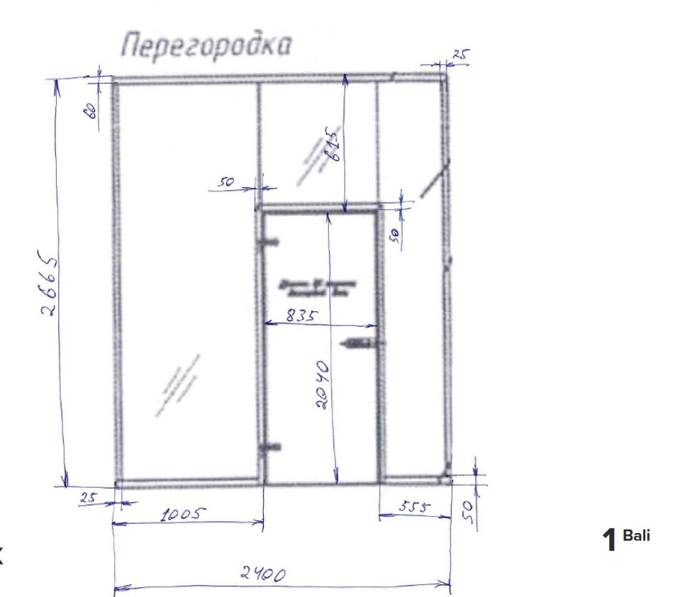

2040 + 615 = 2655 по высоте. В макете — 2665

Ширина — 2395. В макете — 2400

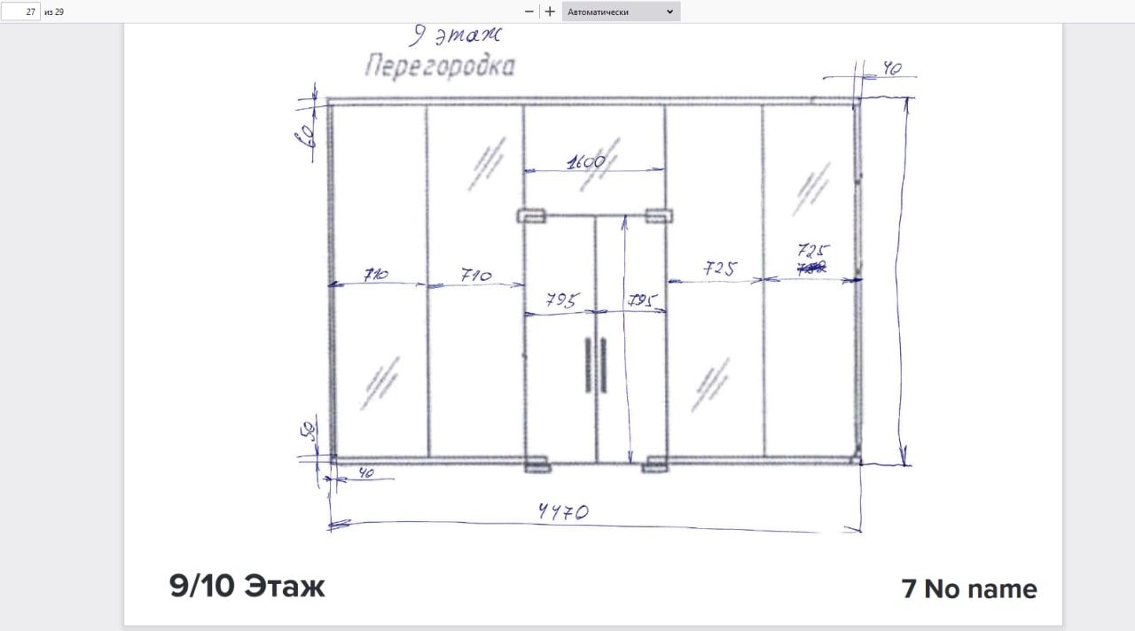

**26/297**

795x2 = 1590. Пропало 10 в дверях. Везде перегородки 40?

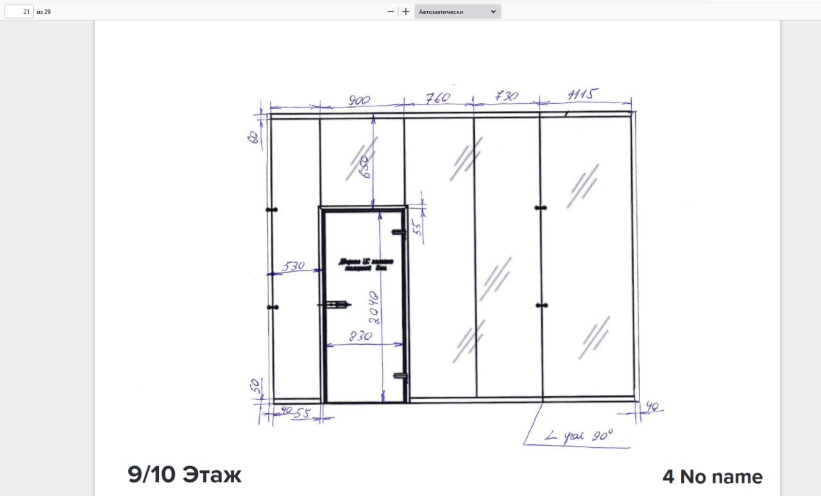

**21/20**

Общая длина — 4035? Высота — 2690?

Вторая секция с дверью. 830 + 110 = 940. А у нас вся секция 900

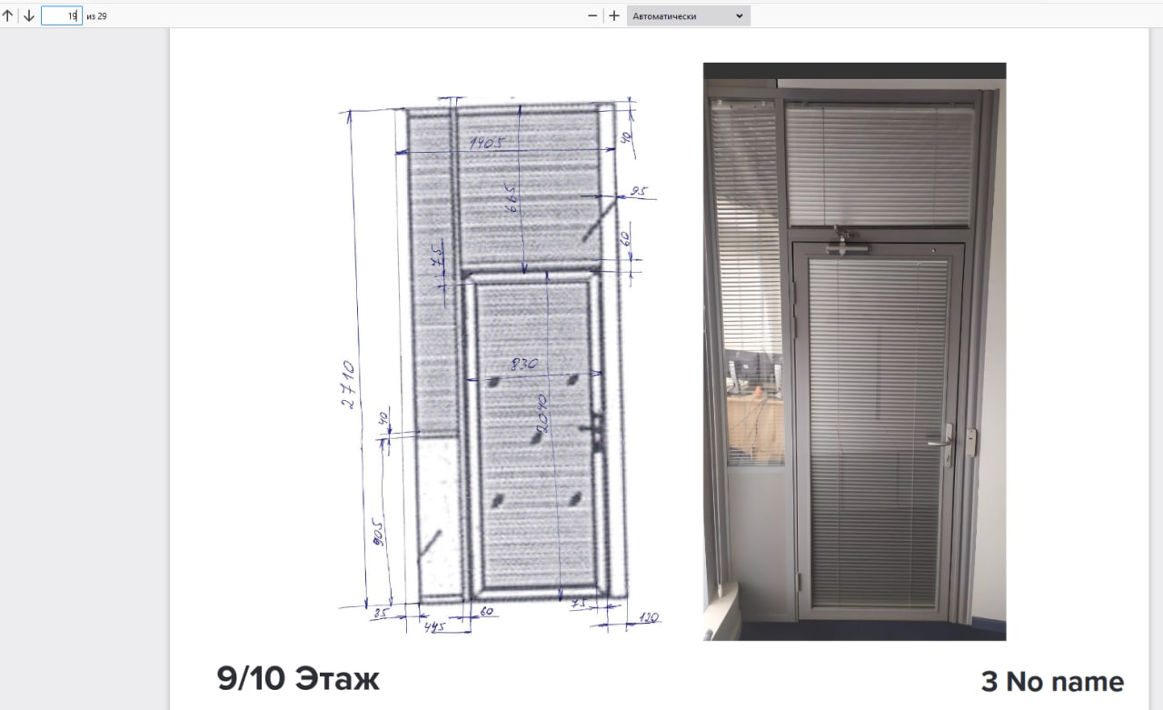

**19**

2040 + 665 = 2705. Куда-то делось 5

85 + 445 + 830 + 120 = 1480. В макете — 1405